马喂什么料好，喂马饲料原料制作方法
养殖马饲喂方法很简单，自己配的马饲料营养丰富，成本低的马匹育肥快，满足育肥马的各种营养需求，饲料转化率高，生长增重快，改变体型，膘情好，促进肉马消化吸收快速增重。使肉马养殖饲养方法成为有机的整体，真正做到科学养殖，高收益。下面一起来了解马的饲料制作方法吧！仅供参考：
马的饲料自配方
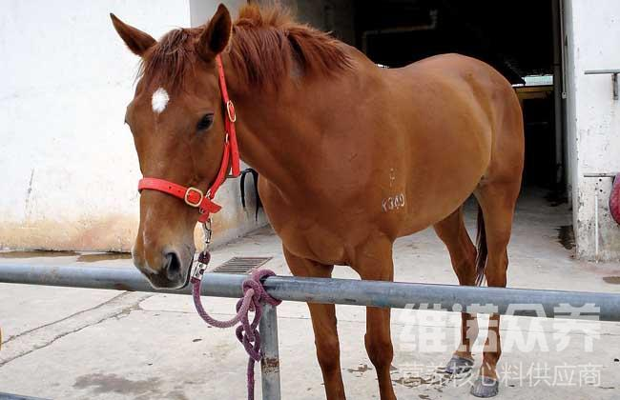​
马的饲料自配方：
1.玉米57%、麸皮10%、炒豆饼19%、蛋白质粉10%、骨粉2.7%、食盐1%、维诺马用多维0.1%，维诺霉清多矿0.1%、维诺复合益生菌0.1%。
2.玉米30%、甜菜粕30%、米糠20%、麦麸16.7%、氯化钠2%、盐1%、维诺马用多维0.1%，维诺霉清多矿0.1%、维诺复合益生菌0.1%。
3.燕麦50%、黄豆10%、黑豆10%、麸皮10%、玉米11.7%、葵花籽8%、维诺马用多维0.1%，维诺霉清多矿0.1%、维诺复合益生菌0.1%。
搭配马的饲料配方能够促进生长，适口性好，富含多种营养维生素和有效活性成分,能够提高育肥马胴体廋肉率,降低胴体脂肪,改善胴体品质和肉质特性,霉清多矿补充多种矿物质、微量元素，补充肉马所需营养。预防马咬毛，掉毛等营养缺乏症，加速马增重育肥，提高饲料利用率，增加养殖效益。

